关于2019年上半年对2017级本科生
进行普通话水平测试定级工作的通知

根据工作安排，本学期拟对2017级本科生进行普通话培训及测试定级工作，要求教师教育类专业学生必须参加，非教师教育类专业学生自愿参加。

现将普通话水平测试的有关事项通知如下：
一、本学期普通话水平测试报名采用网上报名模式，具体事宜如下：
1 .报名时间
2019年2月27日8:00—3月7日17:00。
2. 报名条件
我校2017级本科生，及未参加过学校组织普通话测试的16级本科生。
3. 网上报名
本科生登陆服务门户（建议使用火狐浏览器，或IE8.0以上版本的浏览器或360等其他兼容性浏览器），依次点击“本专科教务（新）”→“我的” →“校外考试”→“报名”→填写手机号码，选择“普通话水平测试”→ “报名”→确认身份证号码是否正确 →“确定”→“考试须知”→“同意”→“核对个人信息”，之后核对个人姓名、学号、性别、身份证号、院系、照片等信息，确认无误后，点击“报名”→"确定提交"→“提交”，显示报名结果为：“报名成功”。具体操作见附件《普通话水平测试报名指南》。
4. 每位学生只享受一次免费测试。凡之前参加过学校组织的普通话水平测试但未达标的学生不允许再次参加学校统一组织的测试，可登录http://yuce.cnu.edu.cn网站选择测试站自行报名交费参加测试。
5．教务处将于3月8日在“首师大首页→右上角“网上选课”→通知公告栏目公布本次普通话测试报名成功的本科生名单。
二、报名提示
1. 请认真核对本人个人信息（含姓名、学号、性别、身份证号码、院系、照片等）。如发现个人信息有误，本科生请在报名期间到校本部主楼310房间找教务处马老师（68902804）修改。信息修改后再进行报名。
2. 其它报名问题，请联系教务处周老师解决(校本部主楼310房间)，电话：68902533。
三、购买教材
请报名学生自行购买普通话测试指南教材，购买方式见下一页附件《如何购买普通话考试教材》，首师大学生享受书费8折优惠。
四、考前培训
免收培训费。考前培训辅导定在3月中下旬，请各院系在报名期间，确定本院系的培训时间，教务处将根据各院系报名情况作统一安排，确定后再通知各院系。
五、测试说明
1.免收测试费。根据北京市语言文字工作委员会通知，自2011年7月1日起，对本市高校全日制在校学生实行免费普通话水平测试，并免费发放证书。
2.学校拟在4-5月利用双休日时间对学生进行普通话水平测试，各院系学生测试的具体时间、地点，待另行通知。
六、请各院(系)高度重视普通话考试工作，认真组织相关学生按规定报名、培训和测试，确保本次考试工作顺利完成。

教 务 处
2019.2.25

如何购买普通话考试教材
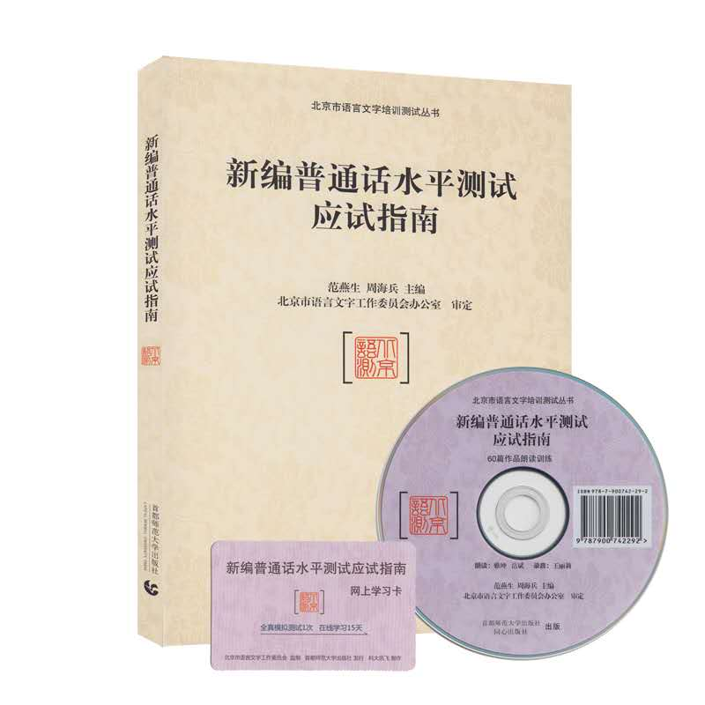

1、网上购买
天猫店:首都师范大学出版社旗舰店，https://sdsfdxcbs.tmall.com/，联系客服出示首师大学生证即可享受书费8折优惠。
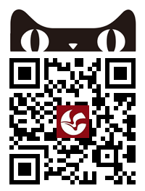

2、校园书店购买，出示首师大学生证即可享受书费8折优惠。
